**ΓΕΝΙΚΗ ΑΙΤΗΣΗ**

**ΠΑΝΕΠΙΣΤΗΜΙΟ ΙΩΑΝΝΙΝΩΝ**

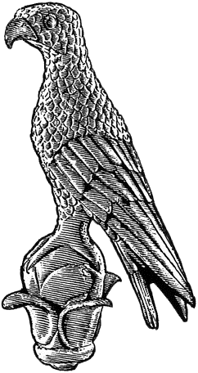

**Α1**

Επώνυμο: …………………………................

Όνομα: …………………………….................

Πατρώνυμο: ….…………………………….....

Κιν. τηλέφωνο: …………………................

e-mail: ……………………………………………...

Προς

τη Γραμματεία του Τμήματος Ιατρικής

του Πανεπιστημίου Ιωαννίνων

Παρακαλώ να κάνετε δεκτή την αίτησή μου

για την συμμετοχή μου στις κατατακτήριες εξετάσεις του Τμήματος Ιατρικής για το ακαδημαϊκό έτος 2025-2026.

**Συνημμένα** υποβάλλω αντίγραφο του πτυχίου μου (ή βεβαίωση περάτωσης σπουδών).

Ιωάννινα, __/__/2025

Ο/Η Αιτών/ούσα

(ονοματεπώνυμο & υπογραφή)